辨別音高（適用於第8課）
我可以學會：辨別d、m、s、l的音高。
聆聽錄音，分辨是每組中的哪句短句，然後圈出答案。



3. (a) m l s
(b) d l s
1. (a) d m s
(b) d s m
2. (a) m s s
(b) m s l
5. (a) s m d
(b) m d s
4. (a) m l s
(b) l m s
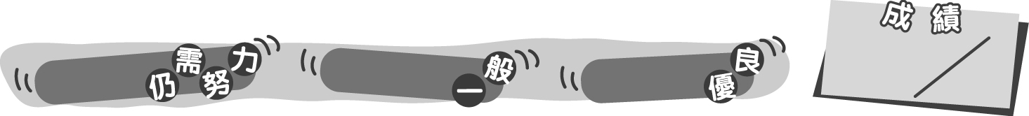
5
0 – 1分
2 – 3分
4 – 5分
成績指標
辨別音高（適用於第8課）
我可以學會：辨別d、m、s、l的音高。
聆聽錄音，分辨是每組中的哪句短句，然後圈出答案。
＊每答對一題得1分。
＊每題會先播放主音d，以供學生參考。
3. (a) m l s
(b) d l s
1. (a) d m s
(b) d s m
2. (a) m s s
(b) m s l
5. (a) s m d
(b) m d s
4. (a) m l s
(b) l m s
5
0 – 1分
2 – 3分
4 – 5分
教學建議：可在完成活動1(c)後，在課堂上完成此工作紙，加強學生分辨音高的能力。
成績指標

